烏來國中小 自然科三年級 教學活動設計
教學科目 |  | 自然與生活科技 |  | 教材來源 | 南一 三上
單元主題 |  | 四、溶解 |  | 教學課別 | 活動一 溶解的現象(3)
 |  |  |  |  | 活動二 可以溶解的量(2)
 |  |  |  |  | 活動三 生活中溶解的例子(1)
教學對象 |  | 三年級 |  | 設計者/教學者 | 高家瑋
教學時間 |  | 440分鐘 共11節
對應的能力指標 |  |  |  | 教學目標 | 具體目標
觀察  1-2-1-1 察覺事物具有可辨識的特徵和屬性。 比較與分類  1-2-2-1 運用感官或現成工具去度量，做量化的比較。  1-2-2-3 瞭解即使情況一樣，所得的結果未必相同，並察覺導致此種結果的原因。  1-2-2-4 知道依目的(或屬性)不同，可做不同的分類。  組織與關連  1-2-3-1 對資料呈現的通則性做描述(例如同質料的物體，體積愈大則愈 重……)。  1-2-3-2 能形成預測式的假設(例如這球一定跳得高，因……)。  1-2-3-3 能在試驗時控制變因，做定性的觀察。  歸納與推斷  1-2-4-1 由實驗的資料中整理出規則，提出結果。  1-2-4-2 運用實驗結果去解釋發生的現象或推測可能發生的事。  傳達  1-2-5-2 能傾聽別人的報告，並能清楚的表達自己的意思。 |  |  |  | - 知道食鹽的特性  - 觀察食鹽在水中溶解的情形  - 了解溶解的意義  - 發現其他能溶解於水中的物質  - 發現常溫定量的水，能溶解的食鹽量是固定的  - 發現不同的物質在等量的水中，可以溶解的量不同  - 認識生活中應用到溶解的例子 | 1-1能運用五官辨認食鹽及其他生活中調味料的特性  2-1能說出食鹽加入水中的變化  3-1能正確說出溶解的意義並舉例  4-1能舉出可以溶解於水中的物質  4-2能覺察出不能溶解於水中的物質  5-1能覺察經實驗發現杯中的沉澱物為不能再被溶解的量  6-1能覺察不同物質可以被溶解的量不一樣  7-1能說出生活中應用溶解的例子
教材分析
學生在本單元「溶解」中會經由實驗習得物質可分成能溶解與不能被溶解於水中，且常溫定量的水的可以溶解的量是固定的，而不同的物質可以溶解的量則有可能不同。最後則是和經驗產生連結，發現生活中應用到溶解的例子。
學生從一年級即已開始透過生活領域課程初步接觸自然的領域，而從三年級正式開始學習自然，在本單元【溶解】學生習得的經驗可以為未來3-6年級的課程立下基礎。
由這單元所獲得的經驗將會在未來三-六年級中運用到。

- 三下: 奇妙的水
- 五下: 水溶液的性質

課程架構圖
教具資源 | 教師 | 活動一 | 生活中常見的調味料(鹽、糖、麵粉、辣椒粉、胡椒粒)、燒杯、攪拌棒、湯匙(均為各組一份)
 |  | 活動二 | 生活中常見的調味料(鹽、糖、麵粉、辣椒粉、胡椒粒)、燒杯、攪拌棒、湯匙(均為各組一份)
 |  | 活動三 | PPT、影片
 | 學生 | 課本、習作、學習單
具體目標 | 教學活動 |  |  |  |  | 時間 | 教學資源 | 評量方式
 | 第一節  - 引起動機  - 提問  - 生活中你常吃的食物有哪些味道?(甜、辣、酸、鹹、苦等依實際回答)  - 為什麼會有這些味道?你覺得是料理中加入了調味料?(糖、辣椒、鹽巴、胡椒等依實際回答)  - 發展活動  活動一、辨認生活中常見的調味料  一、分組討論  - 教師發給每一組5包裝有調味料的袋子  - 請學生運用五官辨認袋子中的調味料為何，並將辨認方法及答案寫在小白板上  - 學生分組討論  - 小組分享  - 將各組的小白板展示於黑板上，教師歸納每組的答案與辨認方法  - 教師統整經運用視覺、嗅覺、觸覺及味覺後知道袋子中的調味料分別為鹽、糖、辣椒粉、胡椒粒、麵粉  綜合活動  - 總結本節重點  - 收拾環境  第一節結束 |  |  |  |  | 5’  20’  10’  5’ | 調味料  小白板  白板筆  小白板 | 口頭  實作  口頭  口頭
 | 第二節  - 引起動機  - 複習調味料的性質及辨認方法  - 發展活動  活動一、觀察食鹽加入水中的變化  一、觀察食鹽  - 教師請學生從每組的5包袋子中找出食鹽  - 請學生用五官形容食鹽(吃起來鹹鹹的、摸起來硬硬粗粗的、看起來白白的、是一粒一粒的)  - 教師歸納食鹽為白色的、摸起來硬且粗、是顆粒狀的)  - 分組操作  - 發下實驗所需器材及學習單  - 請學生聽從教師指示將一匙的實驗倒入裝有200毫升的水的燒杯中  - 用攪拌棒攪拌發現杯中食鹽與水的的變化  - 小組討論分享  - 請學生以小組為單位討論為什麼食鹽加入水中之後消失了(教師巡視協助)  - 請每一組分享討論出之想法(不見、食鹽變成水、食鹽溶化等依實際情形回答)  活動二、溶解現象  - 教師依學生實際回答澄清  - 提問:  - 請舉例生活中知道的融化的例子(巧克力、冰淇淋、冰塊…)  - 為什麼巧克力會融化?(天氣很熱、碰到熱)  - 那食鹽加到水中有碰到熱嗎?(沒有)  - 所以你們覺得是因為食鹽融化嗎?(不是)  - 剛剛有同學提到食鹽不見了，請問燒杯中你們覺得食鹽還在不在?為什麼?(在，因為這杯水變鹹了，嚐起來不會是水的味道、刻度和重量都增加了，所以食鹽還在沒有不見)  - 所以食鹽有消失嗎?(沒有)  - 揭示本節重點「溶解現象」  - 食鹽沒有不見也不是融化，而是溶解到水中。  - 請學生翻開課本，朗讀「溶解現象」的意義。  - 教師解釋何謂溶解現象:食鹽等物質加到水中，若經攪拌後慢慢消失不見的過程稱之為溶解。  - 猜測其他調味料是否能溶解於水中  - 請學生就糖、麵粉、辣椒粉、胡椒四樣調味料猜測是否能溶解於水中，將想法記錄在學習單中。  綜合活動  - 總結本節重點  - 收拾環境  第二節結束 |  |  |  |  | 5’  5’  10’  5’  10’  5’ | 口頭  實作  口頭  實作  討論  口頭  口頭
 | 第三節  - 引起動機  - 複習「溶解現象」的意義。  - 發展活動  活動一、可以溶解的物質  - 教師發下所需材料:燒杯、調味料、攪拌棒、湯匙  - 請學生依序將糖、麵粉、辣椒粉、胡椒粒加入奘有水的燒杯中，觀察是否溶解於水中  - 教師引導學生分類實驗結果，得出糖可以溶解/麵粉、辣椒、胡椒則否。  - 教師詢問是否與先前預測的想法一樣  - 教師歸納:有的物質(如顏、糖)可以溶解於水中，有的則否(如麵粉、辣椒粉、胡椒)  活動二、課本、習作指導  - 課本重點畫記  - 習作逐題指導  - 綜合活動  - 複習本節重點  - 規定作業  第三節結束 |  |  |  |  | 5’  20’  10’  5’ | 課本  燒杯  調味料  學習單  課本  習作  課本 | 口頭  實作  口頭  口頭  口頭
 | 第四節  - 引起動機  - 複習上節重點  - 作業檢討  - 發展活動  活動一、食鹽可以溶解的量  - 提問:  1.在燒杯中裝200毫升的水，如果我一直到入1匙的鹽，你們覺得都可以被溶解嗎?為什麼(依實際回答)  - 分組操作(每組的燒杯內的水皆為200毫升)  - 教師說明活動內容與規定  - 學生將活動紀錄寫在白板上  - 學生分享200毫升的水可以溶解幾平匙的食鹽  - 教師提問當時鹽沒辦法被溶解時，有甚麼現象?(沉澱)  - 教師歸納定量的水可以被溶解的食鹽的量也是固定的  - 教師詢問若是想把杯中沉澱的食鹽溶解，可以怎麼做?  - 教師歸納增加水量可以增加被溶解的量。  - 綜合活動  - 課本重點畫記  - 規定作業  第四節結束 |  |  |  |  | 10’  20’  10’ | 課本  作業簿  燒杯  食鹽  小白板  課本 | 口頭  實作  口頭  口頭
 | 第五節  - 引起動機  - 複習上節重點  - 作業檢討  - 發展活動  活動一、不同物質可以溶解的量  - 教師拿出鹽和糖詢問學生猜猜看兩種物質分別加入定量的水中，可以溶解的量一不一樣?  - 學生分組操作與紀錄  - 教師由學生的實驗結果歸納「相同的水量，不同物質可以溶解的量不同」  活動二、溶解的量會增加嗎?  - 佈題:由前一個實驗「可以溶解的量」可以知道在定量的水，物質能溶解的量是固定的。如果今天想再增加溶解的量可以怎麼做?(舉例:湯如果太鹹可以怎麼作讓味道變淡?飲料太甜呢?)  - 學生討論  - 教師澄清及歸納學生答案  - 實際操作增加水量及增加水的溫度  - 教師做出結論「增加水量及提高溫度皆可以增加溶解的量」。  活動三、生活中溶解的例子  - 請學生分組討論詩生活中有那些適用到「溶解的例子」  - 教師澄清與歸納  - 綜合活動  - 課本重點畫記  - 規定作業 |  |  |  |  | 10'  35’  5’

課堂照片
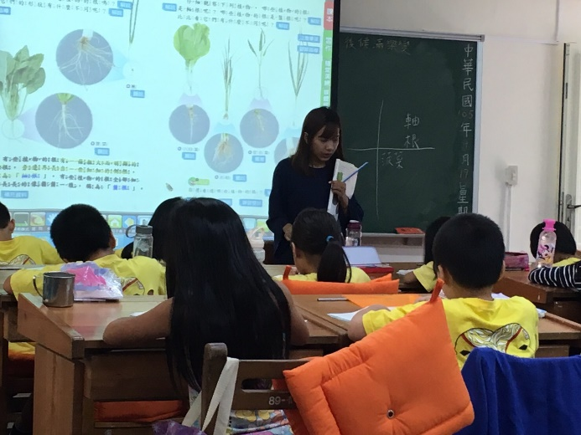 | 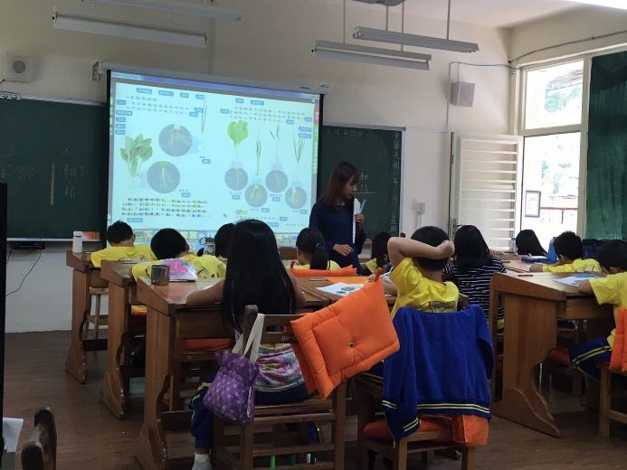
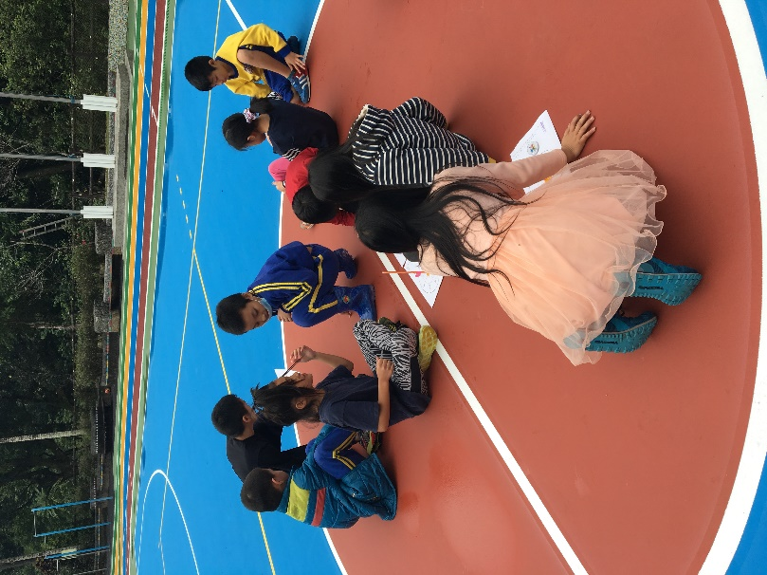 | 